Hayat Yayınları Tanıtım Bülteni
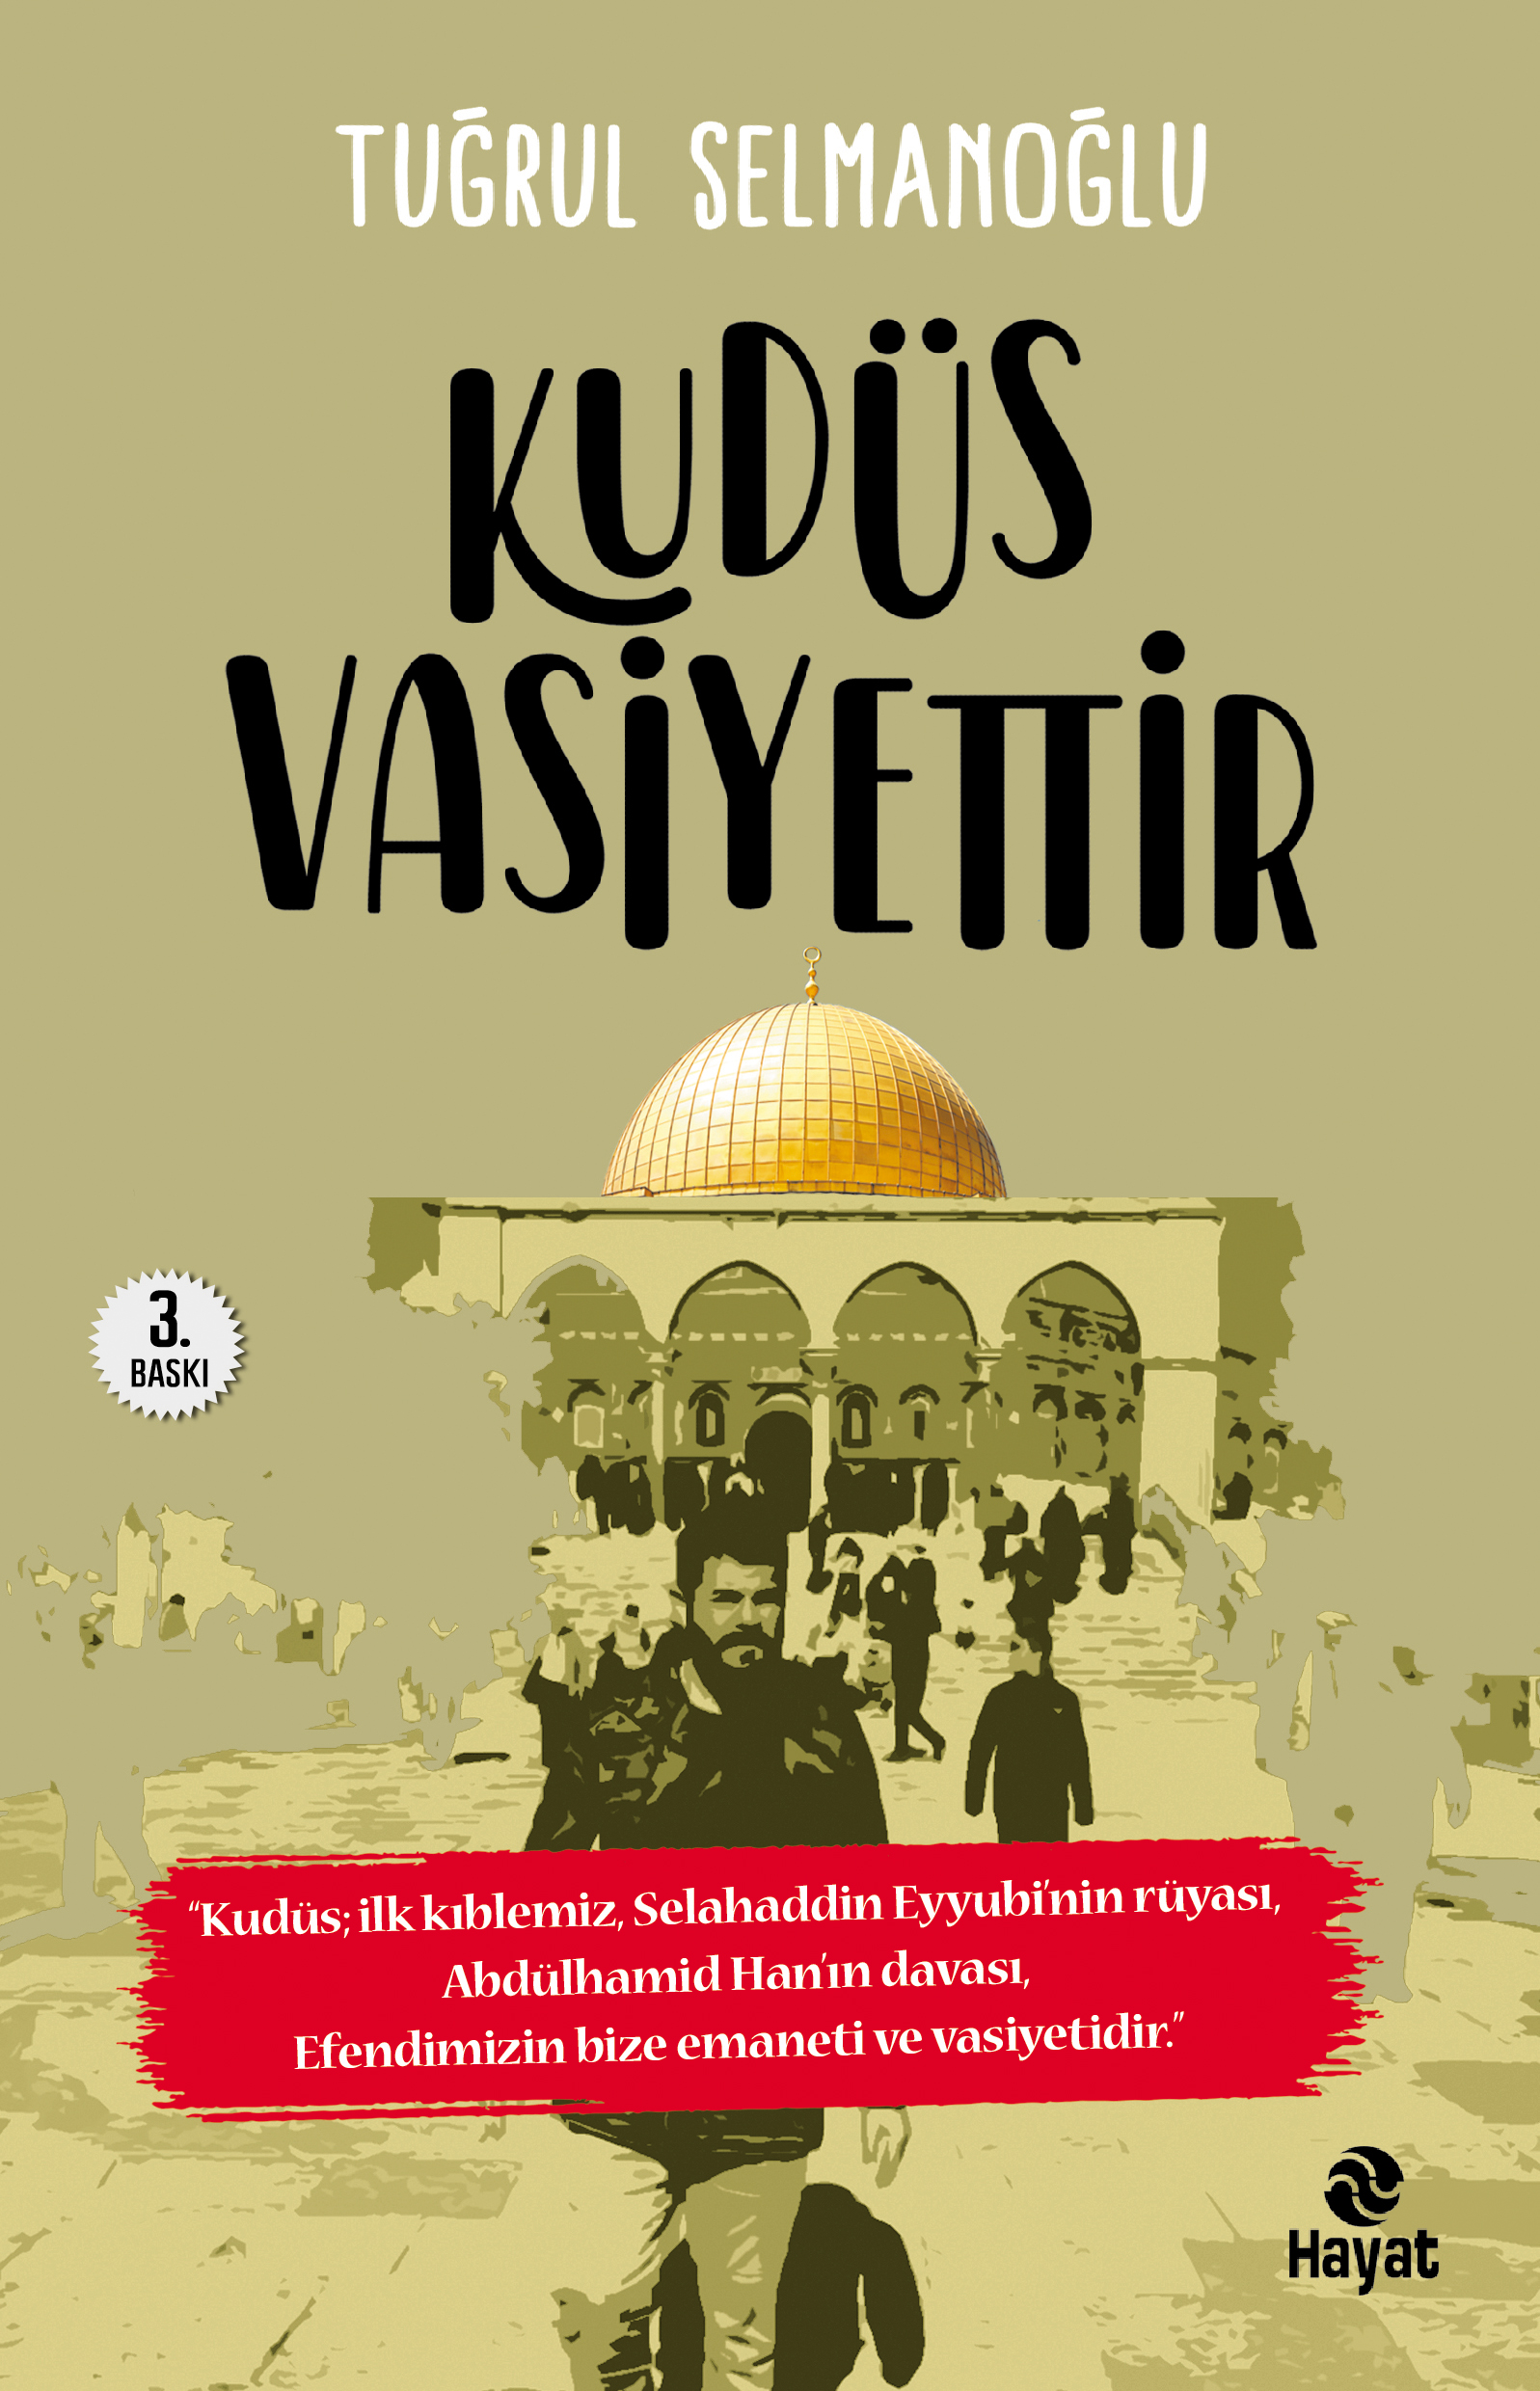 | Eser Adı: KUDÜS VASİYETTİR  Yazar Adı: Tuğrul Selmanoğlu  Cilt Bilgisi:  Kitap Dili: Türkçe  Eser Tipi: Orjinal  İç Sayfa: HOLMEN SB 65  Kapak: BRISTOL 230  Yan Kapak: YOK  Selefon Türü: MAT SELEFON  Basım Tarihi: 2024  Sayfa Sayısı: 160  Kitap Boyutları: 13,5 X 21 mm  ISBN No: 9786051514178  Etiket Fiyatı: 200,00 TL
Kitap Tanıtım Yazısı : (Arka Kapak)

“Kudüs; ilk kıblemiz, Selahaddin Eyyubi’nin rüyası,Abdülhamid Han’ın davası,Efendimizin bize emaneti ve vasiyetidir.” Sınırları ezanla çizilmiş koskoca bir coğrafyada Ezan-ı Muhammedi’ye olan bağlılığımızı bir kenara bıraktığımız gün dağıldık, koptuk birbirimizden. Ümmet şuurundan, millet dayanışmasından uzaklaştıkça horlandık, ezildik ve yok olduk.Afrika’dan Arakan’a, Doğu Türkistan’dan Çeçenistan’a koskoca bir coğrafya asırlardır kan ağlıyor. Bu coğrafyanın ortasında da kandil gibi yanan Kudüs...O mübarek beldede bırakın açlığı, başını yastığa koymayı; “Üzerime bomba yağar mı, evim gece baskın yer mi, alıp götürülürsem bir daha geri döner miyim?” korkusu olmadan geçirilen bir tek anları yok Filistinli kardeşlerimizin.Bu kitap; ümmet bilinciyle, nerede kanayan bir yara, akan bir gözyaşı ve haksızlık varsa orada olmayı kendine görev sayan aktivist Tuğrul Selmanoğlu tarafından kaleme alındı.“Bu kitabı okuduktan sonra Kudüs’ün ruhunu ve davasını daha iyi anlayacak, çözümün de ne olduğunu göreceksiniz.” iddiasında olan bu eseri, Kudüs için yazılmış bir manifesto olarak okuyacak ve kendinizi bir davanın kalbinde bulacaksınız!Kudüs, Müslümanların istikbal ve istiklalidir.
Kitabın detay sayfasına buradan ulaşabilirsiniz :
https://www.hayatyayinlari.com/kitaplar/tugrul-selmanoglu-kudus-vasiyettir-942.html
Hayat Yayınları



